Moi Drodzy powolnym krokiem zbliżamy się w świąteczny czas,więc powolutku ruszamy w wielkanocne zwyczaje,tradycje i całe wiosenne zamieszanie. Pozdrawiam Was cieputko.
Zięba Katarzyna.
TEMAT: WIELKANOC TUŻ TUŻ
1.Przeczytaj tekst i odpowiedz na pytania.
Wielkanocne palmy, bohaterki niniejszego wpisu kuszą kolorami, wstążkami i bogatą symboliką. Święcenie palm to najbardziej charakterystyczny obrzęd niedzieli poprzedzającej Wielkanoc, zwanej Niedzielą Palmową, Kwietną lub Wierzbną. Zielone lub kolorowe, małe czy duże nawiązują do liści palmowych, zerwanych w ogrodach jerozolimskich dla powitania wjeżdżającego do miasta Jezusa.Podstawą do stworzenia palmy wielkanocnej były gałązki wierzby, która najszybciej na wiosnę pokrywała się srebrzystymi baziami oraz puszczała zielone listki. Oczywiście dziś możecie zrobić palmę z różnych materiałów, na przykład bibuły, papieru czy suszonych kwiatów, jednak radosnej atmosfery świąt wielkanocnych nic tak nie podkreśli, jak kolorowe dekoracje z naturalnych roślin – bazi, bukszpanu, słomy, ziół czy pierwszych kwiatów.
Jak nazywa sie niedziela poprzedzająca Wielkanoc?
.........................................................................................

Jak dawniej nazywano Niedzielę Palmową?
......................................................................................
Z czego dawniej wykonywano palmy,a z czego dziś
.........................................................................................................................................................................................................
.........................................................................................................................................................................................................
2.Przyjglądnij się ilustracjom i opisz jedną z palm, odpowiadajac na pytania.
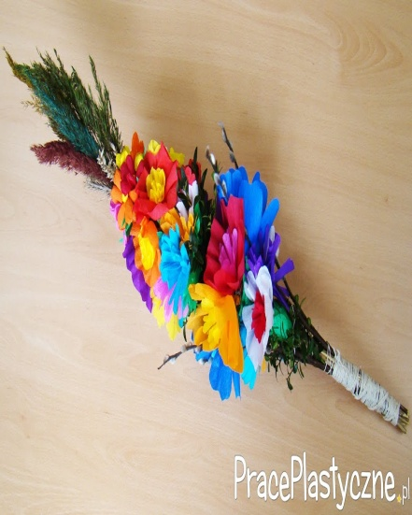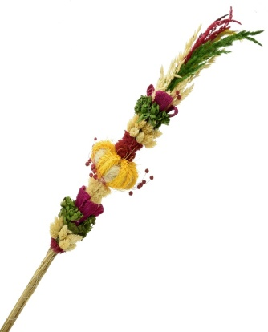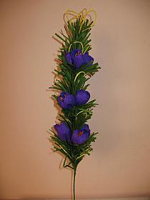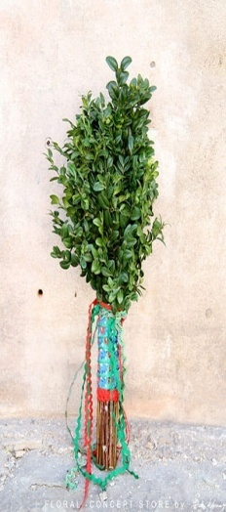

1.Co to jest?
2.Jaki ma kształt?
3.Jak jest ozdobiona i z czego zrobiona?
4.Jakich kolorów użyto?
5.Do czego słuzy jakie jest jej przeznaczenie?
.........................................................................................................................................................................................................
.........................................................................................................................................................................................................
........................................................................................................................................................................................................
.......................................................................................................................................................................................................

3.Przeczytaj tekst i odpowiedz na pytania.
Wiosna to moja ulubiona pora roku. Może dlatego, że na łąkach i w ogrodach pojawia się wówczas dużo kwiatów. W tym roku wiosna była szczególnie ciepła i pogodna.
Za tydzień Wielkanoc. Ach, jak ja lubię te święta! Poprosiłam babcię Józię, żeby mi opowiedziała o związanych z nimi tradycjach.
- Dobrze, bardzo chętnie - zgodziła się babcia - Czy wiesz, że Święta Wielkanocne są ruchome? Co roku wypadają w innym terminie. Ostatni tydzień przed świętami nazywamy Wielkim Tygodniem. W tym czasie ludzie porządkują nie tylko swoje domy, ale i swoje serca. Uczęszczają na wielkotygodniowe nabożeństwa i rozpamiętują wydarzenia z ostatnich dni życia Chrystusa.
- To bardzo ciekawe. Opowiadaj dalej babciu.
- Dawniej był taki zwyczaj, że w nocy z Wielkiego Czwartku na wielki Piątek ludzie szli do rzeki, aby obmyć się wodą.
- Oni szli w nocy?
- Tak. Najważniejsze było, aby zdążyć przed wschodem słońca.
- Babciu, po co ludzie tak robili?
- Wierzono, że woda w tym czasie zabiera wszystkie choroby. Do dziś w niektórych regionach Polski ludzie utrzymują ten zwyczaj, ale zamiast chodzić nad rzekę, biorą wodę ze studni.
- A wiesz babciu, że moim ulubionym dniem jest Wielka Sobota?
- Dlaczego właśnie sobota?
- Jak to, nie wiesz babciu? Przecież w tym dniu idzie się do kościoła poświęcić pokarm.
- Ależ oczywiście, moja kochana Ewuniu, że też o tym nie pomyślałam.
- Babuniu, a co należy włożyć do koszyczka na święconkę?
- Obowiązkowo muszą tam być malowane jajka, kawałek wędliny, kromka chleba, wielkanocna babeczka, sól i chrzan.
- A kiedy zaczniemy malować jajka?
- Myślę, że możemy zrobić to w Wielki Czwartek.
- A ja wiem, babuniu, że takie jajka nazywa się pisankami. I wiesz co, pójdę w tym roku z tobą do kościoła przystroić kwiatami grób Pana Jezusa.
Sprawdź, czy dobrze zapamiętałeś treść czytanki "Babcia opowiada o wielkanocnych tradycjach". Zamaluj prawidłowe odpowiedzi na niebiesko.
O czym Ewa rozmawiała z babcią?
P | O WIELKANOCNYCH TRADYCJACH
D | O BOŻYM NARODZENIU
Y | O WIOŚNIE
Jak nazywany jest tydzień przed Wielkanocą?
A | WIELKI TYDZIEŃ
F | MAŁY TYDZIEŃ
D | ŚWIĄTECZNY TYDZIEŃ

Jaki dzień przed świętami Ewa lubiła najbardziej?
A | WIELKI PIĄTEK
L | WIELKĄ SOBOTĘ
J | WIELKĄ ŚRODĘ
Jak Ewa nazywała malowane jaja?
Z | KRASZANKI
H | MALOWANKI
M | PISANKI
Z czym związany jest zwyczaj obchodzony w nocy z Wielkiego Czwartku na Wielki Piątek?
A | Z OBMYWANIEM SIĘ WODĄ
K | Z TAŃCEM
L | ZE SPANIEM
Litery znajdujące się przy prawidłowych odpowiedziach utworzą hasło. Odczytaj je i zapisz w kratkach.
HASŁO:
4.Uporządkuj we własciwej kolejności:
Wielkanoc,Wielki Piątek,Niedziela Palmowa,Wielki Czwartek,Wielka Sobota.
1........................................................
2..........................................................
3..........................................................
4...........................................................
5...........................................................

5.Ania ,Sabina i Jacek wykonywali świąteczne palmy potrzebowali 2 gałąki bukszpanu ,2 bibuły,2 gałązki bazi,6 papierowych kwiatów i 1 kokardę.Ile potrzebowali razem ozdób na wykonanie palmy?
.....................................................................................................
Odp................................................................................................

6.Wskaż drogę chłopca do palmy wielkanocnej.
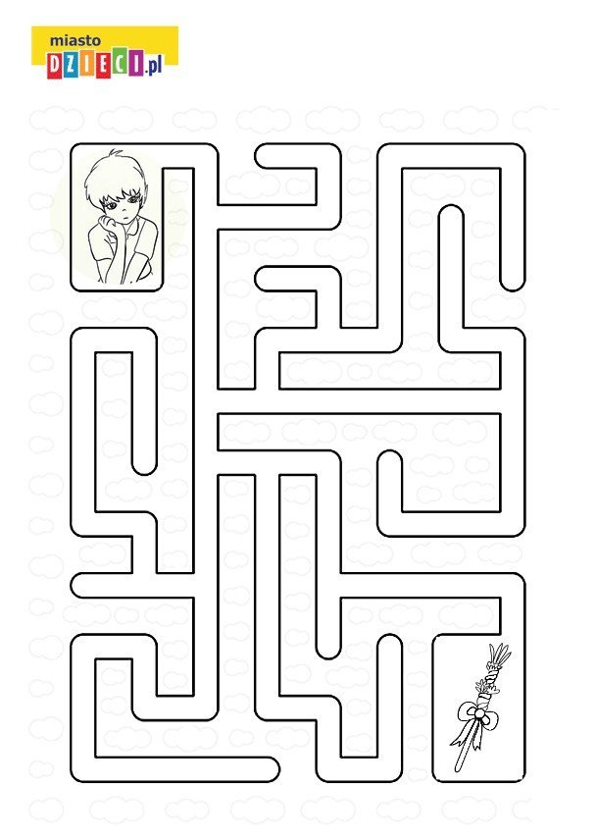
Zajęcia kształtujace kreatywność techniczną \plastyczną
1.Narysuj na kartce z bloku palmę ,a następnie wykonaj z rodzicami palmę wielkanocną z posiadanych w domu materiałów.
https://www.youtube.com/watch?v=4-vo8rTUgUM

Zajęcia rozwijające komunikowanie się
- Poszukaj w Internecie jak ludzie w Polsce świętują Niedzielę Palmową. wiadomości na ten temat i zapisz kilka najważniejszych zdań w zeszycie.

- Uzupełnij wielkanocne życzenia odpowiednimi wyrazami.

Babciu Dziadku Bożego Narodzenia Wielkanocnych Ci radości smutku mazurka opłatka nieładne kolorowe zajączki kurczaczki Ciebie Cię

Kochana ……………!
Z okazji Świąt ……………………… życzę …… dużo zdrowia, …………………… i smacznego …………………...
Niech pisanki będą ………………………..., a …………………………. żółciutkie jak słońce. Czekamy na ………….. w poniedziałek wielkanocny. Serdecznie ……. Pozdrawiam!

……………………
Zajęcia kształtujace kreatywność muzyczną

Wartość rytmiczna – ĆWIERĆNUTA

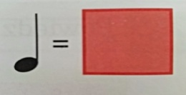

Ćwierćnuta to wartość do maszerowania.

1.Skopiuj poniższy link i umieść w oknie przeglądarki
2. Maszeruj przy muzyce.
https://www.youtube.com/watch?v=lbB770dSoI0

3. Zosia i Janek wybrali się na spacer. Przyjrzyj się obrazkowi i odpowiedz na poniższe pytanie.
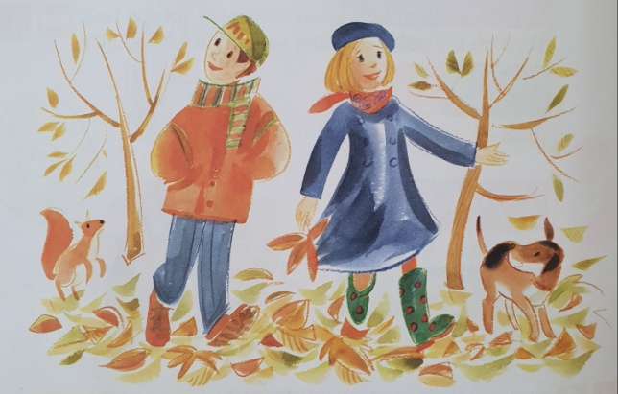
Kto maszeruje razem z Zosią i Jankiem po lesie?

4. Spróbuj wyklaskać powyższe słowa w rytmie ćwierćnut (dzieląc na sylaby).
Zauważ, że każdej sylabie odpowiada jedna ćwierćnuta.

